

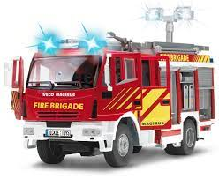

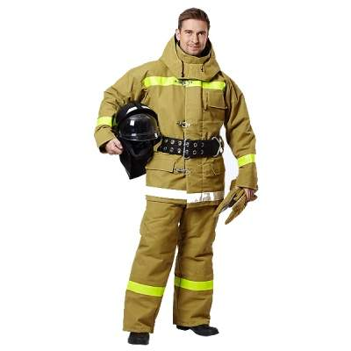

|  |
| --- |
| Разрезные картинки |
|  |
| http://www.buran-force.ru/upload/iblock/2e2/2e23f4bcf8b260830c8d2a6d89c21320.jpg |
|  |
| https://i.ytimg.com/vi/x_TWZrUlwXU/maxresdefault.jpg |
|  |

**РАСКРАСКИ**